Тема урока: «Корень слова. Однокоренные слова»
Предмет: Русский язык. Класс: 3.
Пояснительная записка. Данная методическая разработка рассчитана на обучающихся 3 класса общеобразовательных школ. Данный урок является первым уроком новой темы. «Состав слова» - сквозная тема курса русского языка. При изучении этого раздела в качестве дополнительного задания к упражнениям предлагается наблюдение над однокоренными словами и их значением, дети выполняют задания на нахождение однокоренных слов и корня в них.
Цель: Ознакомить с признаками родственных однокоренных слов.
Задачи: развивать умение сравнивать слова, подбирать однокоренные; учить выделять общую часть родственных слов; способствовать развитию речи учащихся; формировать орфографическую зоркость; развивать устную и письменную речь.
Тип урока: изучение нового материала.
Техническое обеспечение: учебник, тетради, компьютер, мультимедийный проектор.
Ожидаемый результат: дети должны научиться подбирать однокоренные слова, выделять общую часть родственных слов, развивать устную и письменную речь.
План урока:
1. Организация начала урока.
2. Чистописание.
3. Усвоение новых знаний.
4. Динамическая пауза.
5. Первичное закрепление знаний.
6. Самостоятельная работа с самопроверкой в классе.
7. Динамическая пауза.
8. Включение в систему знаний и повторение.
9. Рефлексия.
10. Домашнее задание.

Конспект урока
Этап урока | Деятельность учителя | Деятельность учащихся
1.Организация начала урока. | Организационный момент. Начинается урок,  Он пойдет ребятам впрок. Постараюсь всё понять,  Многое хочу узнать!  Психологический момент.  Давайте настроимся на работу, зарядим наш организм положительной энергией.  Вспомним нашу дыхательную гимнастику (дыхание на счет: на 6 вдыхаем, на 6 задержка дыхания, на 6 медленный выдох). | Дети выполняют дыхательную гимнастику.
2.Чистописание | На минутке чистописания мы сегодня вспоминаем нижнее соединение  в слияниях ОМ, НЯ, АЛ | Дети самостоятельно разбирают предложение. Один работает у доски.  Оценка.
2.Чистописание | Маленькие берёзки тянулись к свету в густом березняке. Самостоятельно записать предложение, разобрать по членам и если встретились в нём наши соединения, их подчеркнуть. А в этом предложении вы не заметили слов чем-то схожих? Что же у них общего? | Слова берёзки, березняк. Имеют общую часть.
3.Усвоение новых знаний. | - Итак, мы переходим к теме нашего урока. Я предлагаю послушать вам сказку. Приложение 1.  А давайте и мы с вами попробуем  сегодня вырастить своё дерево.  А посажу я корень САД | 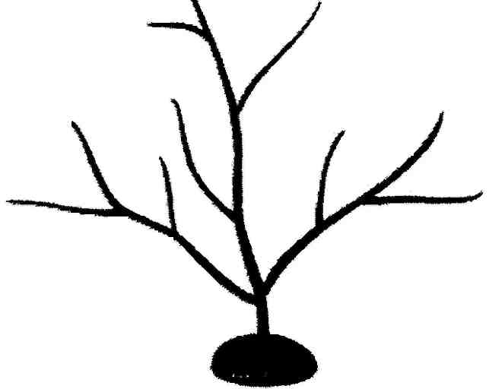  - САД -  Дети по очереди выходят и на веточках записывают  слова: САДИК, ПОСАДКА,  САДОВЫЙ, РАССАДА, ПОЛИСАДНИК,  САДОВОД, ПОСАДИТЬ,  САДОВОДСТВО,  ЗАСАДИТЬ, ВЫСАДИТЬ, САДОЧЕК, САДОВНИК, ПЕРЕСАДКА, НАСАДИТЬ.
 | Учитель читает стихотворение.  Как-то много лет назад  Посадили странный сад.  Не был сад фруктовым –  Был он только словом.  Это слово- слово корень, Разрастаться стало вскоре  И плоды нам принесло –  Стало много новых слов.  Вот из сада вам рассада.  Вот ещё посадки рядом.  А вот садовод.  С ним садовник идёт.  Очень интересно  Гулять в саду словесном.  (Е. Измайлов)  Посмотрите, какое дерево у нас выросло. В природе такому дереву  приходится расти около сотни лет. Что же объединяет эти слова? Запишите эти слова в тетрадь и выделите корень.  Как называются такие слова? Почему вы решили? Давайте обратимся к учебнику. Прочитаем правило стр. 61 (учебник) | Корень - САД-  Родственные или однокоренные.
4. Динамическая  пауза | Музыкальная физминутка « Елочка»  с Youtube.com
5. Первичное  закрепление  знаний. | Найдите в учебнике упр.108  Прочитайте это упражнение. Это  текст? А почему? Какова тема текста?  А как называется наша большая  Родина? Найдите 1,2 предложение.  Какие однокоренные слова есть в  этих предложениях?  Какой корень в этих словах? | Малая родина.  Россия  Родился, родина, родная  -РОД-  Дети выполняют задание с объяснением на доске первых двух предложений.
6.Самостоятель-ная работа с самопроверкой в классе | Упр.118 (3,4,5 предложения). Почему слова родился, родина, родная - однокоренные? | Дети выполняют оставшиеся задания самостоятельно, а затем проверяют в парах.
7. Динамическая пауза | ФИЗМИНУТКА для глаз  зажмуриться, открыть глаза;  посмотреть за окно;  посмотреть вверх, вниз, вправо, влево;  поводить глазами из стороны в сторону, кругами, восьмёрками.
8. Включение в систему знаний и повторение. | Находить однокоренные слова в тексте и выделять корень вы уже можете. А теперь попробуйте на слух назвать родственные слова в сказке, которую я прочитаю. Приложение 2.  Какие родственные слова услышали? | Дети называют и выписывают их на доску, выделяя корень.  Ёлочка, Ёлка, Ель, ельник,  еловые
9.Рефлексия | Так что такое корень? Какие слова мы называем родственными? | Дети отвечают правила.
10.Домашнее задание. | В домашнем задании вы проявите своё творчество. Нужно придумать и записать в тетрадь сказку или рассказ, в котором вы используете слова с корнем ЗИМ  - Спасибо за урок. Урок окончен.

Приложение 1.
Семья слов.
Давно это было. На одной волшебной поляне поселились корни. Они обладали удивительной способностью разрастаться. Когда корень разрастался, из него появлялись новые слова-веточки, и называли их ОДНОКОРЕННЫМИ. А так как они были дети одного корня-папы, то ещё их называли родственными. Общую главную часть родственных слов так и зовут с тех пор КОРНЕМ. Из глубокого уважения к родителю однокоренные родственные слова соорудили домик, вот такой округлый и уютный .
Приложение 2.
В густом зелёном ельнике жила маленькая Ёлочка. Как и все маленькие, она была очень любопытна и часто задавала вопросы.
- Почему, - спрашивала Ёлочка у мамы Ёлки, - на твоих ветках растут шишки, а на моих нет?
- Не огорчайся, - отвечала мама. - Подрастёшь, и на твоих ветках появятся красивые твёрдые шишечки.
- Почему, - спрашивала Ёлочка у бабушки, старой Ели, - к тебе в гости часто прибегают рыжие белки и прилетают дятлы и клесты?
- И к тебе будут прилетать в гости птицы, прибегать белки, - успокаивала Ёлочку бабушка Ель. - В шишках прячутся еловые семена. Для белок, клестов это самая лакомая еда.
Список литературы
1. Русский язык. Учебник для 3 класса. В.П. Канакина. Программа 1-4 Школа России
2. Весёлая грамматика. Автор Волина В.В. Издательство « Знание».

